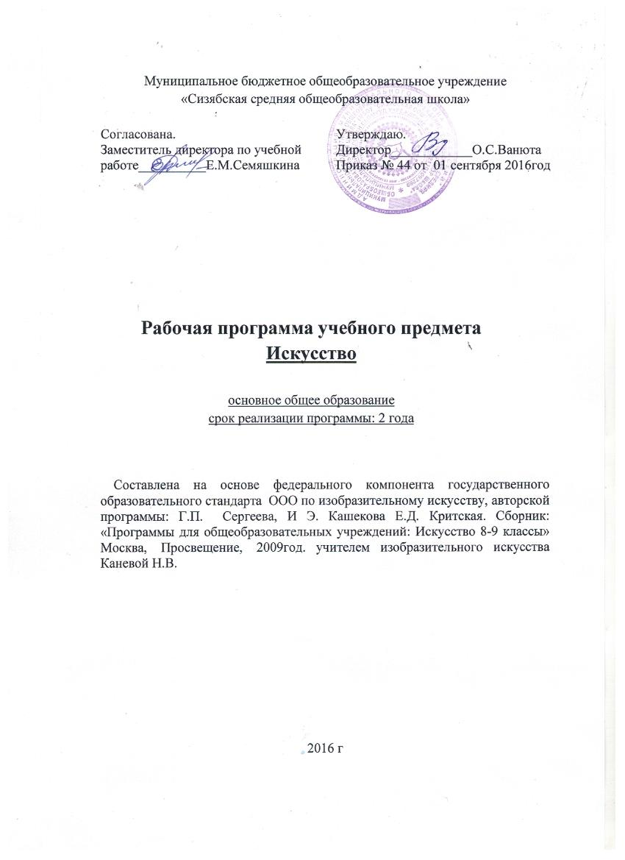

Пояснительная записка.
Рабочая учебная программа разработана на основе федерального компонента государственного образовательного стандарта ООО и авторской программы «Искусство 8-9 классы», авторы программы Г.П. Сергеева, И Э. Кашекова Е.Д. Критская. Сборник: «Программы для общеобразовательных учреждений: Искусство 8-9 классы» Москва, Просвещение, 2009год.
Содержание учебного предмета
8 класс.
Искусство в жизни современного человека
Искусство вокруг нас, его роль в жизни современного человека. Искусство как хранитель культуры, духовного опыта человечества. Обращение к искусству прошлого с целью выявления его полифункциональности и ценности для людей, живших во все времена.
Виды искусства. Художественный образ – стиль – язык. Наука и искусство. Знание научное и знание художественное. Роль искусства в формировании художественного и научного мышления.
Искусство открывает новые грани мира
Искусство как образная модель окружающего мира, обогащающая жизненный опыт человека, его знаний и представлений о мире. Искусство как духовный опыт поколений, опыт передачи отношения к миру в образной форме, познания мира и самого себя. Открытия предметов и явлений окружающей жизни с помощью искусства. Общечеловеческие ценности и формы их передачи в искусстве. Искусство рассказывает о красоте Земли: пейзаж в живописи, музыке, литературе. Человек в зеркале искусства: портрет в музыке, литературе, живописи, кино. Портреты наших великих соотечественников.
Искусство как универсальный способ общения
Искусство как проводник духовной энергии. Процесс художественной коммуникации и его роль в сближении народов, стран, эпох (музеи, международные выставки, конкурсы, фестивали, проекты).
Создание, восприятие, интерпретация художественных образов различных искусств как процесс коммуникации. Способы художественной коммуникации. Знаково-символический характер искусства. Лаконичность и емкость художественной коммуникации. Диалог искусств. Искусство художественного перевода – искусство общения. Обращение творца произведения искусства к современникам и потомкам.
Красота в искусстве и жизни
Что такое красота. Способность искусства дарить людям чувство эстетического переживания. Законы красоты. Различие реакций (эмоций, чувств, поступков) человека на социальные и природные явления в жизни и в искусстве. Творческий характер эстетического отношения к окружающему миру. Соединение в художественном произведении двух реальностей – действительно существующей и порожденной фантазией художника. Красота в понимании различных социальных групп в различные эпохи. Поэтизация обыденности. Красота и польза.
Прекрасное пробуждает доброе
Преобразующая сила искусства. Воспитание искусством – это «тихая работа» (Ф.Шиллер). Ценностно-ориентационная, нравственная, воспитательная функции искусства. Арт-терапевтическое воздействие искусства. Образы созданной реальности – поэтизация, идеализация, героизация и др.
Синтез искусств в создании художественных образов. Соотнесение чувств, мыслей, оценок читателя, зрителя, слушателя с ценностными ориентирами автора художественного произведения. Идеал человека в искусстве. Воспитание души.

9 класс
Воздействующая сила искусства
Выражение общественных идей в художественных образах. Искусство как способ идеологического воздействия на людей. Способность искусства внушать определенный образ мыслей, стиль жизни, изменять ценностные ориентации личности. Массовая культура, ее функции. Позитивные и негативные грани внушающей силы искусства. Коммерциализация искусства как неотъемлемая характеристика массовой культуры. Массовые и общедоступные искусства (тиражная графика, эстрадная развлекательная музыка и др.). Вкус и мода. Зрелище на службе внушения. Синтез искусств в усилении эмоционального воздействия на людей. Композиция и средства эмоциональной выразительности разных искусств.

Искусство предвосхищает будущее
Порождающая энергия искусства — пробуждение чувств и сознания, способного к пророчеству. Миф о Кассандре. Использование иносказания, метафоры в различных видах искусства. Предупреждение средствами искусства о социальных опасностях. Предсказания в искусстве. Художественное мышление в авангарде науки. Научный прогресс и искусство. Предсказание сложных коллизий XX—XXI вв. в творчестве художников, композиторов, писателей авангарда. Предвосхищение будущих открытий в современном искусстве.

Дар созидания. Практическая функция искусства
Эстетическое формирование искусством окружающей среды. Архитектура: планировка и строительство городов. Развитие дизайна и его значение в жизни современного общества. Произведения декоративно-прикладного искусства и дизайна как отражение практических и эстетических потребностей человека. Эстетизация быта. Функции легкой и серьезной музыки в жизни человека. Расширение изобразительных возможностей искусства в фотографии, кино и телевидении. Клип, монтаж в кино. Монтажность, «клиповость» современного художественного мышления. Специфика изображений в полиграфии. Единство'стиля в материальной и духовной культуре. Традиции и новаторство в искусстве (по эпохам).
Выполнение творческой работы на выбранную тему, пользуясь принципами бионики или методами фрактальных построений, средствами любого вида изобразительного искусства.
Подбор музыкального ряда к фрагменту документального или мультипликационного фильма, с использованием принципа контраста в передаче характера изображаемых явлений или героев.

Искусство и открытие мира для себя.
Искусство открывает возможность видеть и чувствовать мир по-новому. Мышление научное и художественное. временные и пространственные искусства и специфика их восприятия. Выдающиеся физики и математики о роли искусства и творческого воображения в развитии науки и техники. Творческое воображение на службе науки и искусства – новый взгляд на старые проблемы. Вопрос себе как первый шаг к творчеству. Красота творческого озарения. Совместная работа двух типов мышления в разных видах искусства. Искусство в жизни выдающихся людей. Психологи и физиологи о пользе творческой деятельности человека для его физиологического и душевного здоровья. Информационное богатство искусства. современный синтез науки и искусства (синергетика, фрактальная геометрия, бионика и др.) на службе человека

Описание места учебного предмета в учебном плане

Согласно действующему в школе учебному плану для изучения искусства отводится 70 часа: в 8 классе 36 часов в год, в 9 классе 34 часа в год из расчета по 1 часу в неделю.
Тематический план
8 класс
№п/п | Наименование разделов и тем | Кол.часов
Искусство в жизни современного человека |  | 2
1 | Искусство вокруг нас. Художественный образ, стиль, язык. | 1
2 | Наука и искусство. Знание научное и знание художественное. | 1
Искусство открывает новые грани мира |  | 7
3 | Искусство рассказывает о красоте Земли. Литературные страницы. | 1
4 | Пейзаж – поэтичная и музыкальная живопись. | 1
5 | Зримая музыка | 1
6 | Человек в зеркале искусства: жанр портрета | 1
7 | Портрет в искусстве России. | 1
8 | Музыкальный портрет. Александр Невский. | 1
9 | Портрет композитора в литературе и кино | 1
Искусство как универсальный способ общения |  | 7
10 | Мир в зеркале искусства. | 1
11 | Роль искусства в сближении народов. Искусство художественного перевода – искусство общения. | 1
12 | Как происходит передача сообщения в искусстве. Знаки и символы искусства. | 1
13 | Художественные послания предков. Разговор со временем | 1
14 | Символы в жизни и искусстве | 1
15 | Знаки и символы искусства. | 1
16 | Звучащий цвет и зримый звук. Музыкально – поэтическая символика огня. | 1
Красота в искусстве и жизни |  | 12
17 | Что есть красота? | 1
18-19 | Откровение вечной красоты. | 2
20 | Застывшая музыка. | 1
21 | Есть ли у красоты свои законы | 1
22 | Всегда ли люди одинаково понимали красоту. | 1
23 | Великий дар творчества: радость и красота созидания | 1
24 | Как человек реагирует на различные явления в жизни и в искусстве. | 1
25 | Как соотносятся красота и польза. | 1
26-28 | Творческий проект. | 3
Прекрасное пробуждает доброе |  | 8
29 | Преобразующая сила искусства | 1
30 | Исследовательский проект «Полна чудес могучая природа». Весенняя сказка «Снегурочка» | 1
31 | Истоки образа Снегурочки в языческой культуре славян | 1
32 | Пьеса для театра А.Н. Островского «Снегурочка» | 1
33-34 | Образы сказки «Снегурочка» в изобразительном искусстве. | 2
35-36 | Кинофильмы и мультфильмы «Снегурочка» | 2
 | Итого: | 36
9 класс

№п/п | Наименование разделов, тем |  | Количество часов
 | Воздействующая сила искусства
1 | Искусство и власть. Музыка, выражающая идеалы народов разных стран. |  | 1
2 | Искусство и власть. Образы государственных деятелей в скульптуре. |  | 1
3 | Искусство и власть. Воздействие власти в живописи. |  | 1
4-5 | Какими средствами воздействует искусство? |  | 2
6-7 | Храмовый синтез искусств |  | 2
8-9 | Синтез искусств в театре, кино, на телевидении |  | 2
Искусство предвосхищает будущее
10 |  | Дар предвосхищения. | 1
11 |  | Какие знания дает искусство? | 1
12 |  | Предсказание в искусстве. | 1
13-14 |  | Художественное мышление в авангарде науки | 2
15-16 |  | Художник и ученый | 2
Дар созидания. Практическая функция
17 |  | Эстетическое формирование искусством окружающей среды | 1
18-19 |  | Архитектура исторического города | 2
20 |  | Специфика изображений в полиграфии | 1
21 |  | Развитие дизайна и его значение в жизни современного общества | 1
22 |  | Декоративно-прикладное искусство | 1
23-24 |  | Музыка в быту. Массовые, общедоступные искусства | 2
25-26 |  | Изобразительная природа кино. Музыка в кино | 2
27 |  | Тайные смыслы образов искусства, или Загадки музыкальных хитов | 1
Искусство и открытие мира для себя
28 |  | Вопрос себе как первый шаг к творчеству | 1
29 |  | Литературные страницы | 1
30-33 |  | Исследовательский проект «Пушкин – наше все.» | 3
34 |  | Обобщение и защита проектов. | 2
 |  | Итого: | 34

Требования к уровню подготовки учащихся 8 класса:
- ориентироваться в культурном многообразии окружающей действительности, наблюдать за разнообразными явлениями жизни и искусства в учебной и внеурочной деятельности, различать истинные и ложные ценности;
- организовывать свою творческую деятельность, определять ее цели и задачи, выбирать и применять на практике способы их достижения;
- мыслить образами, проводить сравнения и обобщения, выделять отдельные свойства и качества целостного явления;
- воспринимать эстетические ценности, высказывать мнение о достоинствах произведений высокого и массового искусства, видеть ассоциативные связи и осознавать их роль в творческой и исполнительской деятельности.
Требования к уровню подготовки учащихся 9 классов:
- иметь представление о жанрах и стилях классического и современного искусства, особенностях художественного языка и музыкальной драматургии;
- определять принадлежность художественных произведений к одному из жанров на основе характерных средств выразительности;
- размышлять о знакомом произведении, высказывая суждения об основной идее, средствах ее воплощения, интонационных особенностях, жанре, форме, исполнителях
выполнять творческие задания, участвовать в исследовательских проектах;
- использовать знания о музыке и музыкантах, художниках, полученные на уроках, при составлении домашней фонотеки, видеотеки и пр.;
- представлять значение разнообразных явлений культуры и искусства для формирования духовно-нравственных ориентации современного человека;
- ориентироваться в окружающем культурном пространстве; понимать значимость народного, религиозного, классического искусства в их соотношении с массовой культурой;
- выражать собственные суждения и оценки о произведениях искусства прошлого и настоящего;
- использовать приобретенные знания, практические умения и навыки общения с искусством в учебной деятельности,
при организации досуга, творчества, самообразования, при выборе направления своего культурного развития.

Описание учебно-методического и материально-технического обеспечения образовательного процесса
Учебно-методическое обеспечение
1. Детские работы и работы учителя как примеры выполнения творческих заданий.
2. Альбомы с репродукциями картин художников.
3. Диск: Комплекс уроков по Искусству 8 класс
4. Учебник для общеобразовательных учреждений: Искусство 8-9 классы Авторы: Г.П.Сергеева, И.Э.Кашекова, Е.Д.Критская
5. Г.Е. Гуров, А.С. Питерских. Дизайн и архитектура в жизни человека. Методическое пособие. М.»просвещение» 2009 г.
6. Г.Е. Гуров, А.С. Питерских. Дизайн и архитектура в жизни человека. Учебник для общеобразовательных учреждений 7 – 8 кл. М.«Просвещение» 2009 г.
7. А.С.Питерских. Изобразительное искусство в театре, кино, на телевидении. Учебник для общеобразовательных организаций
8. Г.И.Данилова. Мировая художественная культура 7-9 классы. Дрофа Учебник, Москва 2016 год
9. Г.И.Данилова. Искусство 6 класс. Дрофа. Учебник, 2013 год.
10. Диски с комплексами уроков по программе Искусство 9 класс

.»

